Pippo, Paperina e gli errori
Pippo e Paperina hanno eseguito alcune misure: hanno misurato due coppie di masse (M1 e M2 , M3 e M4). Dopodiché hanno calcolato gli errori casuali e la sensibilità; infine hanno esposto i risultati nella tabella seguente. Analizzando i dati in tabella, cosa possiamo dire?
PIPPO |  | PAPERINA
M1 | M2 | M1 | M2
130g ± 2g | 132g ± 2g | 138g ± 1g | 140g ± 2g
- M1 è sicuramente uguale ad M2
- M1 può essere uguale ad M2
- M1 è sicuramente diversa da M2
- M1 può essere diversa da M2
- C’è sicuramente un errore sistematico fra Pippo e Paperina

PIPPO |  | PAPERINA
M3 | M4 | M3 | M4
330g ± 2g | 338g ± 2g | 331g ± 1g | 337g ± 2g
- M3 è sicuramente uguale ad M4
- M3 può essere uguale ad M4
- M3 è sicuramente diversa da M4
- M3 può essere diversa da M4
- C’è sicuramente un errore sistematico fra Pippo e Paperina

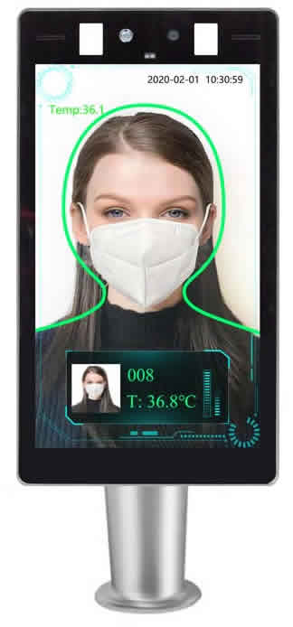
Adesso Pippo e Paperina entrano in un bar: prima di entrare devono mettersi di fronte ad una telecamera che misura la loro temperatura con una sensibilità di ±0,1°C. Ripetono la misura 5 volte: ecco i risultati:
Temperatura del viso (°C)
PIPPO  Sensibilità: ±0,1°C  Err. Casuale: ±0,2°c | PAPERINA  Sensibilità: ±0,1°C  Err. Casuale: ±0,05°c
36,4 | 36,8
36,7 | 36,6
36,5 | 36,8
36,9 | 36,7
36,5 | 36,7
Media: ……….. ±…… | Media: ……….. ±……

Le misure sono disperse, perciò c’è un errore casuale. Il Prof calcola che l’errore casuale per Pippo è ±0,2°C , per Paperina l’errore casuale è ±0,05°C.
- Calcola la media delle Temperature per Pippo e per Paperina, aggiungendo il loro errore.

- Una persona al bar dichiara: “Paperina è sicuramente più calda di Pippo.” E’ vero ciò che la persona dichiara?

- Scopri che le temperature misurate dal termometro sono tutte sbagliate per difetto di 0,8°C: che tipo di errore si tratta? Errore casuale, di sensibilità o sistematico? Questo errore causa un bel rischio per le persone! Qual è questo rischio? Questo esempio spiega perché bisogna stare attenti per evitare di fare errori sistematici…

